Besser schreiben – Textüberarbeitung
kumulativ (1)

Einordnung in den Fachlehrplan Gymnasium
Schuljahrgang: 5/6
Kompetenzschwerpunkte:
- normrichtig schreiben
- einen Schreibprozess planvoll gestalten
Kompetenzen:
- grundlegende laut-, wort- und satzbezogene Regeln der Orthografie einhalten
- über einen orthografisch gesicherten Wortschatz des eigenen Erfahrungsbereichs verfügen und diesen sicher gebrauchen
- kritisch mit der Autokorrektur des Textverarbeitungsprogramms umgehen
- orthografisch gesicherten Wortschatz und grammatisches Wissen beim Formulieren und Überarbeiten von Texten zunehmend differenziert und verantwortungsbewusst einsetzen
- Problembewusstsein für individuelle Fehlerschwerpunkte entwickeln
- Texte mithilfe von Textverarbeitungsprogrammen angeleitet gestalten
Grundlegende Wissensbestände:
- Strategien der Textüberarbeitung und Fehlerberichtigung
- Grundlagen von Textverarbeitungsprogrammen: Rechtschreibprüfung
- Regeln der Groß- und Kleinschreibung bei Verben, Adjektiven und Anredepronomen
- Erkennungsmerkmale des Wortartenwechsels
- orthografische Proben bei Dehnung, Schärfung, gleich bzw. ähnlich klingenden Lauten und s-Laut
Beitrag zur Entwicklung von Schlüsselkompetenzen:
- Sprachkompetenz
- Medienkompetenz

Anregungen und Hinweise zum unterrichtlichen Einsatz
Didaktische und methodische Vorüberlegungen
Ziel der Einzelstunde ist es, die Schülerinnen und Schüler mit der Rechtschreibprüfung in Textverarbeitungsprogrammen bekannt zu machen und sie für einen kritischen Umgang damit zu sensibilisieren.
In diesem Zusammenhang soll den Lernenden bewusst werden, dass Rechtschreibkorrekturen zwar eine sinnvolle Hilfe beim Nutzen von Textverarbeitungsprogrammen darstellen, sichere Kenntnisse zum normrichtigen Schreiben aber nicht ersetzen können. Die in der Stunde gewonnenen Erkenntnisse gilt es dann, kontinuierlich beim Nutzen von Textverarbeitungsprogrammen anzuwenden.
Es ist nicht nötig, dass die Schülerinnen und Schüler im Unterricht ein digitales Endgerät zur Verfügung haben. Die häusliche Anwendung sollte mit dem Eigengerät erfolgen, da die einzelnen Textverarbeitungsprogramme Unterschiede in der Gestaltung aufweisen. Auf eine kritische Reflexion dieses Phänomens sollte im Folgeunterricht nicht verzichtet werden.

Strukturskizze

Unterrichtsphase | Sozialform | Unterrichtsmittel Lehrkraft | Unterrichtsmittel  Schüler und Schülerinnen
- Problemaufriss | UG | Material Screenshots  Lösungshinweis 1
- Analytische Erarbeitung und Reflexion:
Übung zur Verbesserung von Fehlern | SST / PA  UG | Lösung Aufgabe 2a | ABL (Aufgabe 2a)
Übung zu Tipp- und RS-Fehlern | SST  UG | Lösung Aufgabe 2b | ABL (Aufgabe 2b)
Reflexion:  Minidiktat – Schwächen der RS-Prüfung | SST / LV  UG | Lehrermaterial 2c  Lösung Aufgabe 2c, 2d | ABL (Aufgabe 2c, Fehlertext, und 2d)
- Anwendung:  Komplexe Abschlussübung | PA | Lösung Aufgabe 3 | ABL (Aufgabe 3)
- Vertiefung:  HA | SST | Material Diktatvorlagen | Hörfassung (Diktatvorlage)  oder Druckfassung des Diktats des Diktats, heimischer PC
…und Abschlussreflexion:  KO HA: | UG | sukzessive im Unterricht entwickeltes TB (Lösung Aufgabe 4)

Hinweise zu den Unterrichtsphasen
Erste Unterrichtsphase – Problemaufriss:
Bei der Arbeit am Computer kann man eine automatische Rechtschreibprüfung nutzen.
Zum Klären des Vorwissens der Schüler sowie zur Problematisierung werden vier Screenshots genutzt. Diese können durch den Lehrer projiziert oder auf einer interaktiven Tafel „live“ unter Verwendung des Tools erzeugt werden.

Aufgabe für die erste Unterrichtsphase
Betrachtet die Screenshots und die farbigen Markierungen genau. Erklärt!

Zweite Unterrichtsphase – Analytische Erarbeitung und Reflexion:
In drei Schritten sollen die Schüler an die Möglichkeiten und Grenzen der Rechtschreibkorrektur herangeführt werden.
Dazu wird mithilfe der ersten Aufgabe (Aufgabe 2a) zunächst Vorwissen der Schülerinnen und Schüler zu Rechtschreibstrategien reaktiviert. Sollte die niveaubestimmende Einzelstunde zu Beginn des fünften Jahrganges eingesetzt werden, könnte diese Aufgabe auch im Klassenverband gelöst werden.
Anschließend wird über Markierungen in einem Text reflektiert und festgestellt, welche „Fehler“ die Rechtschreibkorrektur markiert. Indem die Schülerinnen und Schüler auch in einer weiteren Übung (Aufgabe 2b) noch nicht die Autokorrektur am PC nutzen, sondern die Fehler selbst verbessern, soll das aufmerksame Mitdenken geschult werden.
Abschließend sollen Schwächen der Rechtschreibkorrektur aufgedeckt werden (Aufgabe 2c, 2d). Gleichzeitig können die Schüler in der Zwischenreflexion Selbstvertrauen in ihr eigenes Können gewinnen.

Aufgaben für die zweite Unterrichtsphase
2a) Lest den Text, in dem ein Programm zur Rechtschreibprüfung Fehler markiert hat. Prüft, was an den Wörtern falsch geschrieben ist, indem ihr euch bekannte Rechtschreibstrategien anwendet. Verbessert!
Der Kolibri
Der kolibri ist ein kleiner Vogel mit bund schimmerndem Gevieder. Er ernärt sich vom Nektar der Pflanzen. Sein Schnabel ist auf den Blütentyp abgestimt, dessen Nahrung er frist. Daher benutzt er eine sehr lange strohhalmförmige Zunge, um den Nektar aus den Blütten zu saugen.

Fehlerhaftes Wort | Rechtschreibstrategien | verbesserte Schreibung
kolibri
bund
Gevieder
ernärt
abgestimt
frist
Blütten

2b) Lest die folgenden Sätze, in denen die Rechtschreibprüfung die folgenden Fehler markierte. Überlegt, was zu den einzelnen Markierungen geführt hat. Verbessert, indem ihr fehlerfrei abschreibt.

Kolibris sind kleinne Flugkünstler. Einzigartig auf der Welt ist ihre fähigkeit, auf auf der Stelle, seitwärts oder auch rückwärts zu fliegen , denn erbewegt die Vlügel 40 bis 50 Mal in der Sekunde.

Fehler, die die Rechtschreibprüfung nicht findet.
2c) Schreibt das Minidiktat. Vergleicht mit der Vorlage, verbessert eure Fehler, indem ihr das Minidiktat nochmals fehlerfrei abschreibt.
Diktatvorlage:

Motivsuche
Eines Morgens ist mir langweilig und ich gehe spazieren. Das Wetter war schön. Auf einer Wiese fielen mir viele Blumen ins Auge. Ich male sie sofort.

2d) Hier hat ein Schüler das Minidiktat mit einem Textverarbeitungsprogramm getippt. Die Rechtschreibprüfung findet keine Fehler. Findet und markiert sie. Diskutiert die möglichen Gründe.

Motiv Suche
Eines morgens isst mir langweilig und ich gehe spazieren. Das Wetter war etwas Schön. Auf einer Wiese vielen mir fiele Blumen ins Auge. Ich mahle sie sofort.

Dritte Unterrichtsphase – Anwendung:
Nach der Einsicht, dass trotz Verwendung der Rechtschreibkorrektur ein kritischer und wachsamer Umgang mit dieser notwendig ist, soll eine Anwendung zeigen, ob die gewonnenen Erkenntnisse verinnerlicht worden sind. Die dazu dienende Partnerarbeit sollte in heterogenen Teams organisiert werden, um Defizite Einzelner auszugleichen.

Aufgabe für die dritte Unterrichtsphase
3 Seid ihr Experten? Der folgende Schülertext wurde durch ein Rechtschreibprogramm geprüft.

- Entscheidet gemeinsam mit eurem Partner, ob Korrekturen bei den markierten Wörtern notwendig sind und korrigiert gegebenenfalls.
- Findet gemeinsam fünf weitere Fehler, die das Programm übersehen hat, markiert, berichtigt unter dem Text und begründet, warum sie übersehen worden sind.

Ein wolliges Abendteuer
„Das kann doch woll (………………) nicht wahr sein!“, schrie ich ensetzt (………………), als ich sah, das (………………) die Tür offen stant (………………) und Susi, meine Katze, fehlte. Ich stellte das ganze Haus auf dem Kopf, vom Keller bis zum Dachboden. Susi konnte ich nirgens (………………) finden. Da setzte ich mich traurich (…………..……) in meinen Sitzsack und überlegte, wie ich sie wieder finden könnte. Ich griff zum Handy und sendete ein SOS an meine Freunde. Keine Halbe Stunde später wuselte es in meinem Ziemmer (……………………): Tom und Luise drukten (………………) Suchplakate, Fritzi kaufte Reißzwecken und dann hängten wir alle zusammen die Plakate auf. Es war schon kurz vor 18 Uhr, als ich meinen Freunden dankte und wir uns herzlich verabschiedeten. Ein wenig erleichtert war ich schon, den (………………) ich hatte etwas Getan, um Susi zu finden. Jedochsollte (………..………) es noch einige Stunden dauern bis zu einem wiedersehen. […]
Weitere Fehlerwörter berichtigen:
1
2
3
4
5

Vierte Unterrichtsphase – Vertiefung und Reflexion:
Die abschließende Vertiefungsphase ist außerhalb der eigentlichen Unterrichtsstunde angesiedelt, um eventuell bestehende fehlende technische Voraussetzungen abzufedern, vor allem aber um allen Schülern die Anwendung an den eigenen vertrauten Geräten und im eigenen Tempo zu ermöglichen (Aufgabe 4a). Um die Hausaufgabe lösen zu können, muss den Schülern die Audio-Datei zur Verfügung gestellt werden. Dazu sollte die an der Schule übliche Plattform genutzt werden, auf die die Datei im Vorfeld hochzuladen ist. Zur Binnendifferenzierung wird eine Alternative angeboten (Aufgabe 4b).
Für den Abgleich mit der Diktatvorlage sowie zur vertiefenden Reflexion sollte die Hausaufgabe unbedingt in einer der Folgestunden ausgewertet werden.

Aufgaben für die vierte Unterrichtsphase
4 Diktat auf PC – Zweiteilige Hausaufgabe

- Hört das Diktat auf der Audio-Datei und tippt es auf eurem Computer. Nutzt ein Textverarbeitungsprogramm.

Diktatvorlage
Kreative Kunst für Kids
Die Frottage ist eine Technik, die von Max Ernst vor fast einhundert Jahren für die Kunst nutzbar gemacht wurde. Dabei wird die Oberflächenstruktur eines Gegenstandes auf ein Blatt übertragen. Dazu nutzt man in der Regel einen flach gehaltenen Bleistift und fährt regelmäßig über das Blatt, um die Oberfläche durchzureiben. Im kindlichen Spiel werden so oft Münzen auf Papier übertragen. Das Ergebnis kann durch die Stärke des Papiers, den ausgeübten Druck sowie die Struktur des Untergrundes beeinflusst werden. Zur Anwendung in der Kunst eignen sich neben weichen Bleistiften auch Kreide und Buntstifte. Versucht es doch selbst einmal und werdet kreativ!
- Wörter

- Korrigiert das Diktat abschließend mit Hilfe der Autokorrektur und vergleicht dann mit der Vorlage. Notiert, bei welchen Fehlern / bei wie vielen Fehlern die Fehlerkorrektur hilfreich war und welche / wie viele Fehler übersehen wurden.

Alternative:
Diktat auf PC – Zweiteilige Hausaufgabe

- Tippt anstelle des Diktats eine Fortsetzung der Geschichte „Ein wolliges Abenteuer“!
- Korrigiert eure Fortsetzung der Geschichte abschließend mit Hilfe der Autokorrektur. Notiert, bei welchen Fehlern / bei wie vielen Fehlern die Fehlerkorrektur hilfreich war und welche / wie viele Fehler übersehen wurden.

Variations- bzw. Differenzierungsmöglichkeiten
Lehrkräfte, die im Unterricht mit „Word“ arbeiten, können die Arbeitsweise der Rechtschreibprüfung auch direkt vorführen. Die Lehrkraft schreibt den Text „Liebe Anna, bei meinem letzt en Besuch bei dir hab ich meine Schlüsel vergessen.“ in ein neues Word-Dokument. Im Unterrichtsgespräch werden die unterschiedlichen Farbmarkierungen problematisiert und anschließend durch Anzeigen der Korrekturvorschläge geklärt. Alternativ kann mit den Screenshots (s. Material Screenshots) auch auf dem Arbeitsblatt der Schülerinnen und Schüler gearbeitet werden.

Die ersten drei Unterrichtsphasen sind ohne digitale Endgeräte geplant. Sollte die niveaubestimmende Aufgabe in „Laptop-Klassen“ oder mit digital versierten Lerngruppen durchgeführt werden, ist es möglich, die geplante Hausaufgabe in den Unterricht einzubinden und somit einen Unterrichtsblock zu füllen. Das Arbeitsblatt kann dann auch digital zur Verfügung gestellt werden. Digitale Lösungen der Aufgaben 2a-3 wären mit der Rechtschreibkorrektur überprüfbar.

Mögliche Probleme bei der Umsetzung
Sofern die Unterrichtseinheit an den schuleigenen Geräten durchgeführt werden soll, empfiehlt es sich, vor Beginn der Arbeit sicherzustellen, dass die Überprüfung der Rechtschreibung und Grammatik auf allen Arbeitsgeräten (in gleicher Weise) aktiviert ist:
Aktivieren Sie in word dazu unter dem Menüpunkt „Datei“ den Button „Optionen“

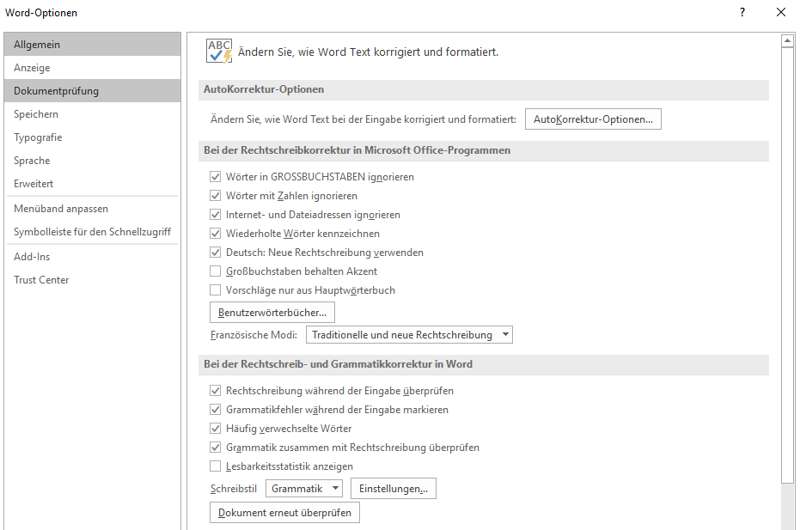
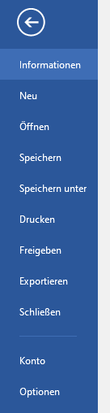

Lösungserwartungen
Aufgabe 1
Lösungshinweise:
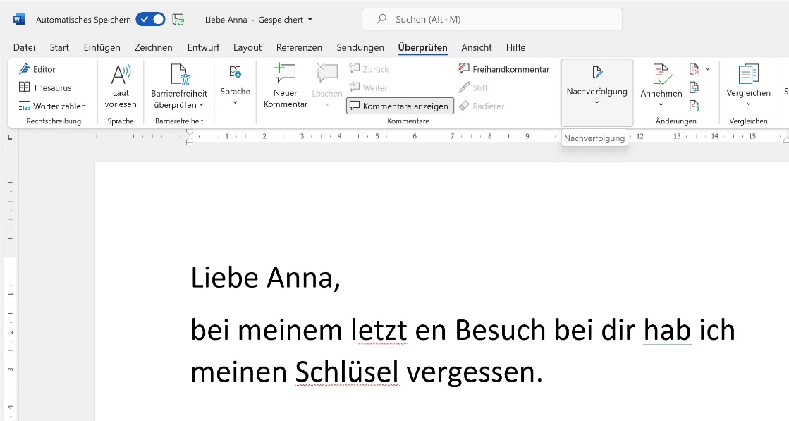 | Zunächst sollte geklärt werden, dass das Textverarbeitungsprogramm „Word“ verwendet wird. (vgl. Menüzeile links oben) Im ersten Bild sollte auf die roten und blauen Markierungen verwiesen werden, die die voreingestellte Rechtschreib- und Grammatikkorrektur vornimmt.
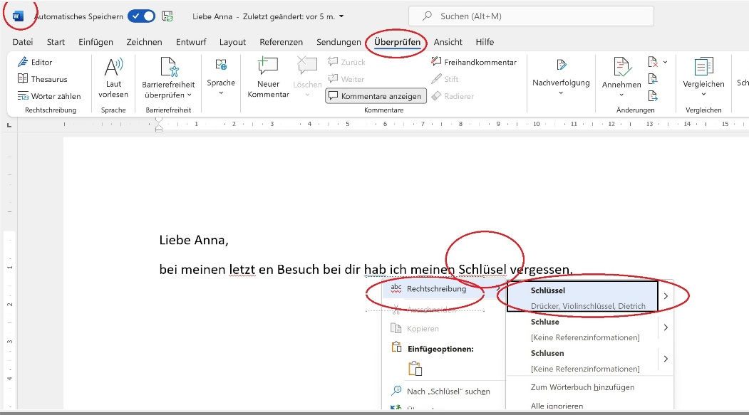 | Eingestellt werden kann sie über den Registerreiter „Überprüfen“. Beim Benutzen der rechten Maustaste wird dann auf den Fehler verwiesen und Möglichkeiten der Korrektur eröffnet (vgl. sich öffnende Kontextmenüs), die angenommen oder abgelehnt werden können.  Achtung: Ganz scharfe Augen könnten vielleicht auch erkennen, dass auf den drei markierten Screens ein Grammatikfehler nicht erkannt wird.
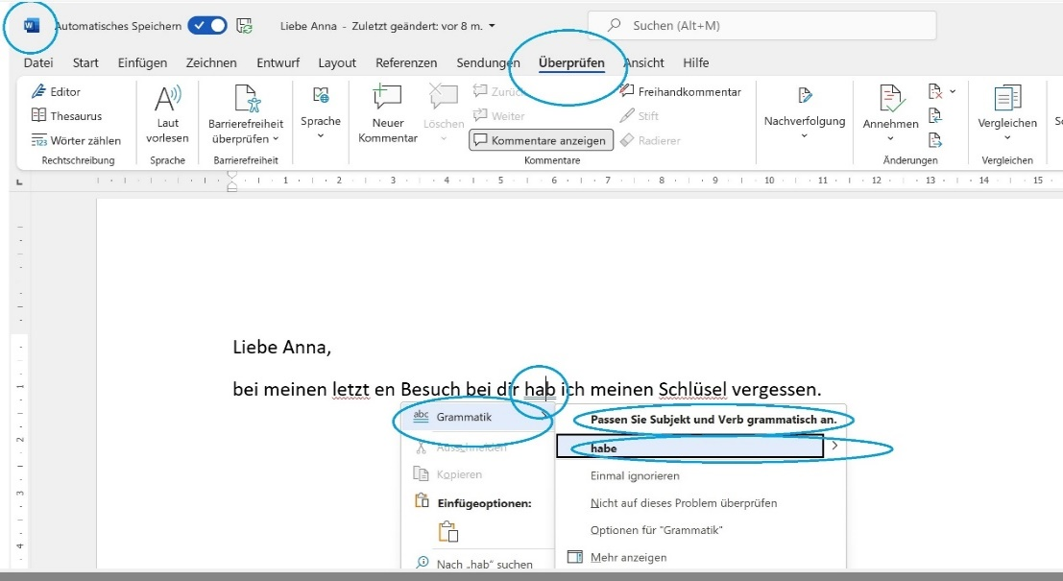

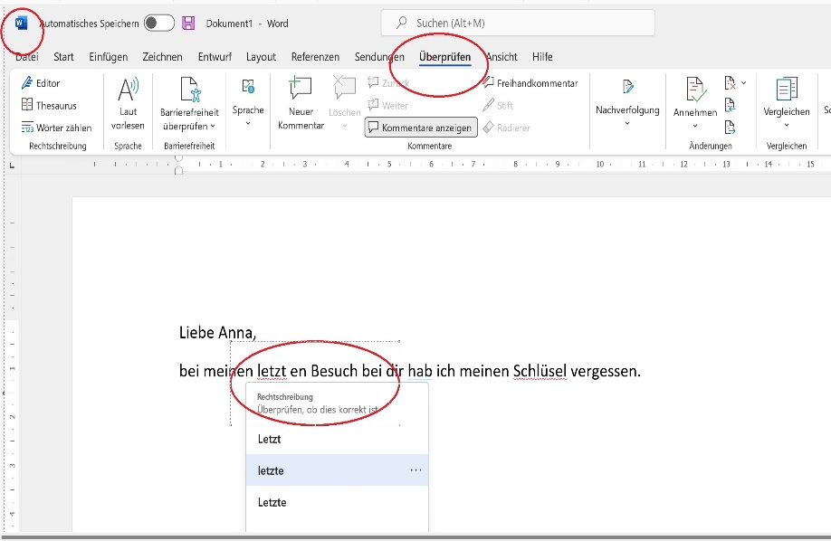

Aufgabe 2a) – Mögliche Lösung:  Fehlerhaftes Wort | Rechtschreibstrategie | verbesserte Schreibung
kolibri | Großschreibung durch Artikelprüfung | Der Kolibri
bund | Verlängerung: buntes Gefieder | bunt
Gevieder | verwandtes Wort: Feder - Gefieder | Gefieder
ernärt | verwandtes Wort: Stamm - Nahrung | ernährt
abgestimt | Bilden des Infinitivs und silbenweises Sprechen – ab/stim/men | abgestimmt
frist | Bilden des Infinitivs und silbenweises Sprechen– fres/sen | frisst
Blütten | silbenweises Sprechen: Blü/ten,  Prüfen der Vokallänge: Blüten | Blüten

Aufgabe 2b)
Verbesserter Text:
Kolibris sind kleine Flugkünstler. Einzigartig auf der Welt ist ihre Fähigkeit, auf der Stelle, seitwärts oder auch rückwärts zu fliegen, denn sie bewegen die Flügel 40 bis 50 Mal in der Sekunde.

Fehlerquellen:
Rechtschreibfehler – kleine, Fähigkeit, Flügel
Tippfehler – „auf der Stelle“, „fliegen, …“, „er bewegt“

Aufgabe 2c und d) Mögliches Ergebnis der Diskussion:
Alle Textverarbeitungsprogramme arbeiten mit Wörterbüchern. In diesem Text werden Wörter, die als solche existieren, im Textzusammenhang falsch geschrieben. Diese Fähigkeit zum Erkennen haben die automatischen Rechtschreibprüfungen nicht vollumfänglich.
Dieses Phänomen betrifft häufig gleichlautende Begriffe „malen“ vs. „mahlen“, „ist“ oder „isst“, „fielen“ oder „vielen“ sowie der Groß- und Kleinschreibung „morgens“ vs. „eines Morgens“, aber auch Zusammensetzungen „Die Motivsuche“.
Motiv Suche
Eines morgens isst mir langweilig und ich gehe spazieren. Das Wetter war etwas Schön. Auf einer Wiese vielen mir fiele Blumen ins Auge. Ich mahle sie sofort.

Aufgabe 3 – Lösung
Ein wolliges Abendteuer
„Das kann doch woll (wohl) nicht wahr sein!“, schrie ich ensetzt (entsetzt), als ich sah, das (dass) die Tür offen stant (stand) und Susi, meine Katze, fehlte. Ich stellte das ganze Haus auf dem Kopf, vom Keller bis zum Dachboden. Susi konnte ich nirgens (nirgends) finden. Da setzte ich mich traurich (traurig) in meinen Sitzsack und überlegte, wie ich sie wieder finden könnte. Ich griff zum Handy und sendete ein SOS an meine Freunde. Keine Halbe Stunde später wuselte es in meinem Ziemmer (Zimmer) Tom und Luise drukten (druckten) Suchplakate, Fritzi kaufte Reißzwecken und dann hängten wir alle zusammen die Plakate auf. Es war schon kurz vor 18 Uhr, als ich meinen Freunden dankte und wir uns herzlich verabschiedeten. Ein wenig erleichtert war ich schon, den (denn) ich hatte etwas Getan, um Susi zu finden. Jedochsollte (Jedoch sollte) es noch einige Stunden dauern bis zu einem wiedersehen. […]

Weitere Fehlerwörter (kursiv) berichtigen:
1 | Abenteuer – kein Bezug zur Tageszeit
2 | auf den Kopf stellen – auf wen oder was stellen - Akkusativ
3 | keine halbe Stunde später – Adjektiv zur näheren Bestimmung
4 | ich hatte etwas getan – zum Prädikat gehörend
5 | bis zu einem Wiedersehen – Substantivierung – das Wiedersehen

Aufgabe 4 – Mögliches Ergebnis der Diskussion:
Automatische Rechtschreibprüfungen in Textverarbeitungsprogrammen nutzen (hier „Word“

hilfreich | problematisch
- Tippfehler (rot markiert)  - Freizeichen (blau markiert)  - Rechtschreibfehler (Wörter, die es so nicht gibt)  - Grammatikfehler (blau markiert) | - Kein Markieren eines Fehlers, da es das Wort so gibt (gleich oder ähnlich klingende Begriffe, Substantivierungen, Zusammensetzungen)  - Markieren von Begriffen, die richtig geschrieben sind, da es sie nicht im verwendeten Wörterbuch gibt (Eigennamen, Wortneuschöpfungen, Begriffe aus anderen Sprachen)

